BAB IV
ANALISA DAN PERANCANGAN

4.1 Analisa Sistem yang Berjalan
Proses pengelolaan aset yang berjalan saat ini di Divisi General Affairs PT Indomarco Prismatama bergantung pada dua sistem yang terpisah dan pengolahan manual. Data aset diekspor dari Oracle dalam bentuk berkas DAT (.txt), sedangkan data perpindahan aset dikelola melalui Web Tracking. Karena kedua sistem tidak memiliki sinkronisasi otomatis, admin gudang harus menggabungkan dan mencocokkan data tersebut secara manual menggunakan Microsoft Excel, mulai dari penyaringan, penyortiran, penggunaan rumus VLOOKUP, hingga klasifikasi jenis dan merk aset secara manual.
Permasalahan utama terletak pada karakteristik data keluaran DAT dari Oracle yang tidak memiliki format penamaan dan tanggal yang konsisten, karena format mengikuti konfigurasi komputer tempat DAT diolah. Contoh cuplikan data DAT mentah dibandingkan data LPP disajikan pada Gambar 4.1.
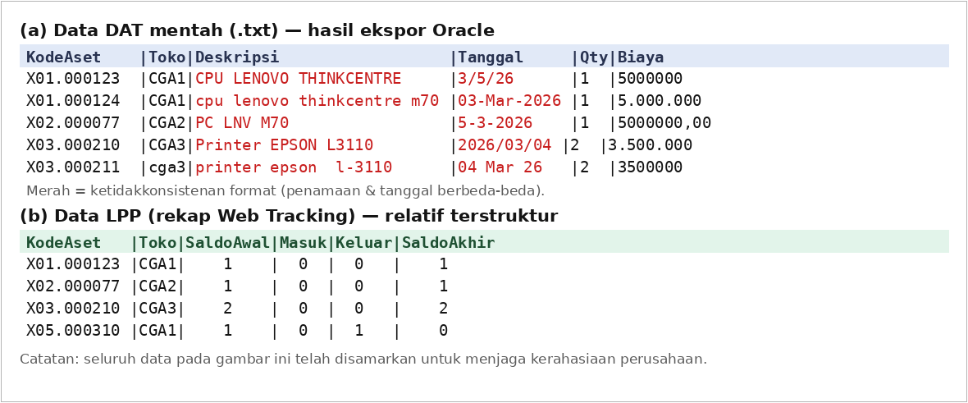
Gambar 4.1 Contoh Cuplikan Data DAT Mentah dan LPP (Data Disamarkan)
Pada Gambar 4.1 bagian (a) terlihat bahwa satu jenis barang yang sama dapat ditulis dengan penamaan yang berbeda-beda (misalnya “CPU LENOVO THINKCENTRE”, “cpu lenovo thinkcentre m70”, dan “PC LNV M70”), serta format tanggal yang beragam (3/5/26, 03-Mar-2026, 5-3-2026, hingga 2026/03/04). Sebaliknya, data LPP pada bagian (b) relatif lebih terstruktur. Ketidakkonsistenan pada DAT inilah yang menyulitkan proses penyaringan, pengelompokan, dan pencocokan data secara manual, sehingga memerlukan normalisasi dan klasifikasi otomatis. Seluruh data pada gambar tersebut telah disamarkan untuk menjaga kerahasiaan perusahaan.
Proses manual ini memiliki beberapa kelemahan, yaitu rentan terhadap kesalahan manusia (human error), memakan waktu kerja yang lama, serta tidak adanya mekanisme yang konsisten untuk mendeteksi selisih (discrepancy) data antara Oracle dan Web Tracking. Alur sistem yang berjalan saat ini digambarkan pada Gambar 4.2.
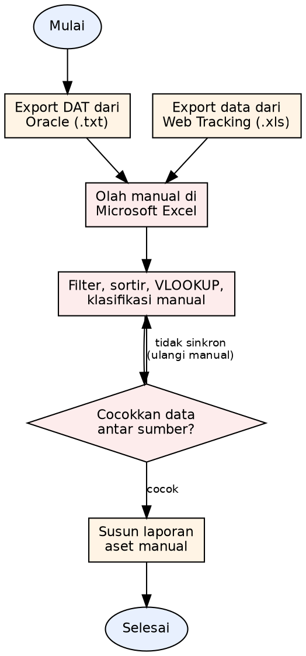
Gambar 4.2 Flowchart Sistem yang Berjalan

4.2 Analisa Kebutuhan User
Berdasarkan hasil observasi dan wawancara, kebutuhan pengguna terhadap sistem dikelompokkan menjadi kebutuhan fungsional dan kebutuhan non-fungsional.

4.2.1 Kebutuhan Fungsional
Kebutuhan fungsional merupakan layanan yang harus disediakan oleh sistem, sebagaimana disajikan pada Tabel 4.1.
Kode | Kebutuhan Fungsional
KF-01 | Sistem dapat melakukan autentikasi pengguna berbasis peran (Super Admin dan Admin).
KF-02 | Sistem dapat menerima unggahan data DAT (.txt) dan LPP (.xls) serta mengolahnya melalui pipeline ETL.
KF-03 | Sistem dapat melakukan klasifikasi jenis dan merk aset secara otomatis berbasis aturan kata kunci (keyword rule).
KF-04 | Sistem dapat menampilkan monitoring data aset DAT dan LPP per cost center (CGA1, CGA2, CGA3).
KF-05 | Sistem dapat merekonsiliasi data DAT terhadap LPP dan menampilkan kondisi discrepancy.
KF-06 | Sistem dapat membuat dan mengelola Surat Jalan Manual beserta rekap alokasi dan status mutasi.
KF-07 | Sistem dapat mencatat penerimaan barang (Surat Penerimaan Barang).
KF-08 | Sistem dapat mengekspor laporan dalam format PDF dan Excel.
KF-09 | Sistem dapat menampilkan dashboard ringkasan dan tren aset secara real-time.
KF-10 | Sistem dapat mengelola data pengguna (khusus Super Admin).

4.2.2 Kebutuhan Non-Fungsional
Kebutuhan non-fungsional merupakan batasan kualitas yang harus dipenuhi sistem, sebagaimana disajikan pada Tabel 4.2.
Aspek | Kebutuhan Non-Fungsional
Performa | Sistem harus tetap responsif pada koneksi internet rendah melalui pagination sisi klien dan cache pada sisi server.
Keamanan | Akses sistem dilindungi autentikasi dan otorisasi berbasis peran; data sensitif hanya dapat diubah oleh peran yang berwenang.
Skalabilitas | Arsitektur berbasis cloud dengan basis data ringan (CGA-only) agar mudah dikembangkan untuk fitur lanjutan.
Keterpakaian | Antarmuka dashboard yang konsisten dan mudah dipahami oleh pengguna non-teknis.
Keandalan | Strategi full replace dan pagination loop memastikan data tidak terpotong dan tetap konsisten setiap unggahan.
Portabilitas | Sistem dapat diakses melalui peramban web tanpa instalasi aplikasi di sisi pengguna.

4.3 Analisa Kebutuhan Hardware
Kebutuhan perangkat keras dibedakan antara kebutuhan pengembangan dan kebutuhan operasional pengguna. Karena sistem berbasis cloud dan serverless, tidak diperlukan server fisik di sisi perusahaan.
Kebutuhan | Spesifikasi Minimal
Perangkat pengembangan | Laptop/PC dengan prosesor setara Intel Core i3, RAM 8 GB, penyimpanan SSD, dan koneksi internet.
Perangkat pengguna | PC/laptop kantor dengan peramban web modern dan koneksi internet.
Server | Tidak memerlukan server fisik — komputasi ditangani oleh Vercel (serverless) dan Supabase (cloud).

4.4 Analisa Kebutuhan Software
Kebutuhan perangkat lunak yang digunakan dalam pengembangan dan pengoperasian sistem disajikan pada Tabel 4.4.
Kategori | Perangkat Lunak
Sistem operasi | Windows / Linux / macOS
Peramban | Google Chrome / Microsoft Edge / Mozilla Firefox versi terbaru
Lingkungan pengembangan | Node.js, Visual Studio Code / GitHub Codespace, Git
Framework & bahasa | Next.js 16 (App Router), React 19, TypeScript, Tailwind CSS v4
Basis data & autentikasi | Supabase (PostgreSQL + Supabase Auth)
Pustaka pendukung | @react-pdf/renderer, xlsx (SheetJS), recharts, lucide-react, pdfjs-dist, @supabase/ssr
Platform deployment | Vercel (hosting), GitHub (kontrol versi), Supabase (BaaS)

4.5 Perancangan Arsitektur Aplikasi
Sistem dibangun menggunakan arsitektur aplikasi web modern berbasis Next.js dengan pemisahan tanggung jawab (separation of concerns) yang jelas. Tidak digunakan server backend khusus; logika sisi server ditangani oleh Route Handler Next.js yang berjalan secara serverless di Vercel, sedangkan penyimpanan data dan autentikasi ditangani oleh Supabase.

4.5.1 Arsitektur Sistem
Secara umum sistem terdiri atas empat lapisan, yaitu lapisan presentasi (halaman dan komponen React), lapisan logika (custom hooks dan modul utilitas), lapisan API (Route Handler untuk ETL, klasifikasi, dan rekonsiliasi), serta lapisan data (Supabase PostgreSQL dan Supabase Auth). Gambaran arsitektur sistem disajikan pada Gambar 4.3.
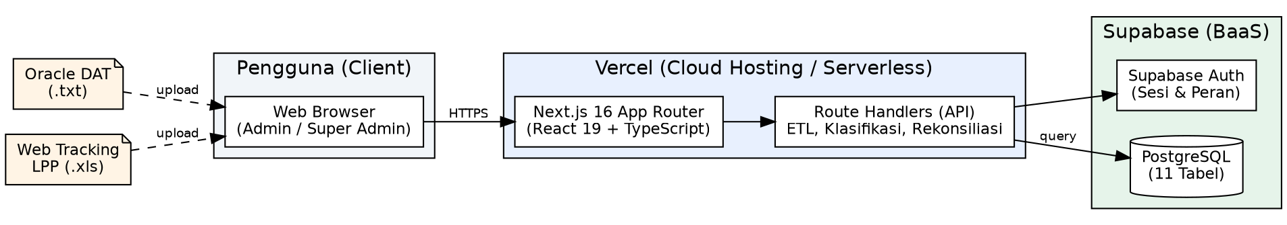
Gambar 4.3 Arsitektur Sistem Berbasis Cloud
Data sumber dari Oracle DAT dan Web Tracking diunggah oleh pengguna melalui peramban, kemudian diproses oleh Route Handler dan disimpan ke basis data Supabase. Seluruh komunikasi berlangsung melalui protokol HTTPS, dan akses pengguna dikontrol oleh Supabase Auth berdasarkan peran.

4.5.2 Rancangan Pipeline ETL
Inti pengolahan data sistem ini adalah pipeline Extract, Transform, Load (ETL). Berkas DAT yang diunggah diekstrak oleh parser TXT (dengan deteksi otomatis pemisah pipe atau tab), dinormalisasi, diklasifikasi, lalu dimuat ke basis data dengan strategi full replace (delete-then-insert) karena DAT bersifat snapshot penuh. Alur pipeline ETL disajikan pada Gambar 4.4.
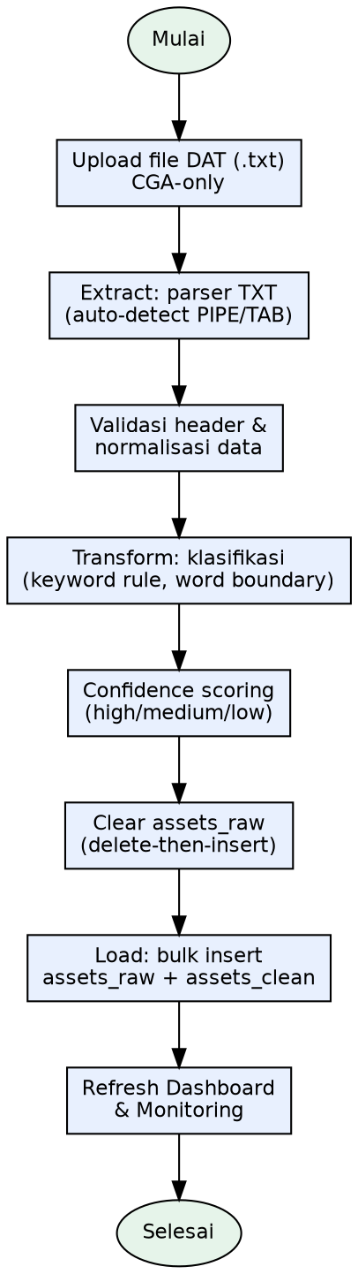
Gambar 4.4 Flowchart Pipeline ETL Sistem Usulan

4.5.3 Rancangan Proses Rekonsiliasi
Proses rekonsiliasi membandingkan keberadaan setiap kode aset pada data DAT dan LPP untuk menentukan kondisinya. Sistem membentuk himpunan (universe) kode aset dari gabungan tiga sumber (assets_raw, lpp_raw, dan surat_jalan_items), kemudian mengevaluasi tiap kode aset ke dalam kondisi rekonsiliasi. Alur proses rekonsiliasi disajikan pada Gambar 4.5.
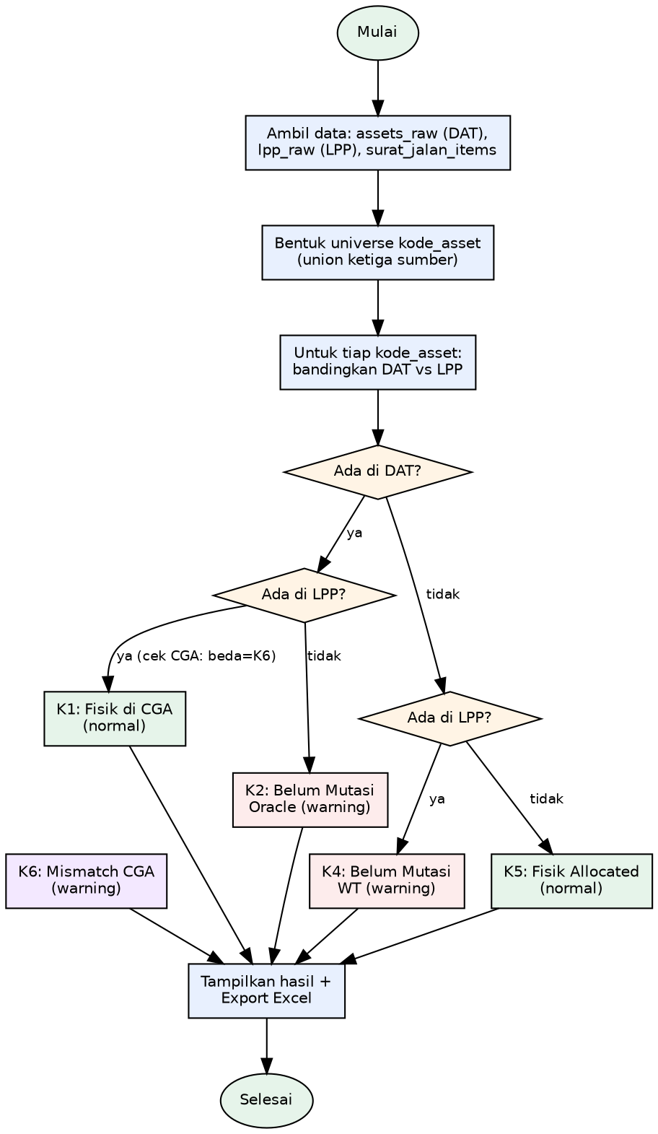
Gambar 4.5 Flowchart Proses Rekonsiliasi DAT vs LPP
Kondisi 2 (Belum Mutasi Oracle) dan Kondisi 4 (Belum Mutasi Web Tracking) merupakan peringatan aktif yang harus ditindaklanjuti oleh admin gudang, sedangkan Kondisi 3 (Aset Intransit) tidak diimplementasikan dalam penelitian ini dan dijadikan saran pengembangan lanjutan.

4.6 Perancangan Sistem
Sesuai ketentuan Program Studi Teknik Informatika, perancangan sistem meliputi Use Case Diagram, perancangan basis data, dan perancangan antarmuka.

4.6.1 Use Case Diagram
Use Case Diagram menggambarkan interaksi antara aktor dengan fungsi-fungsi sistem. Terdapat dua aktor, yaitu Admin dan Super Admin, di mana Super Admin mewarisi seluruh hak akses Admin dan memiliki tambahan akses manajemen pengguna. Use Case Diagram sistem disajikan pada Gambar 4.6.
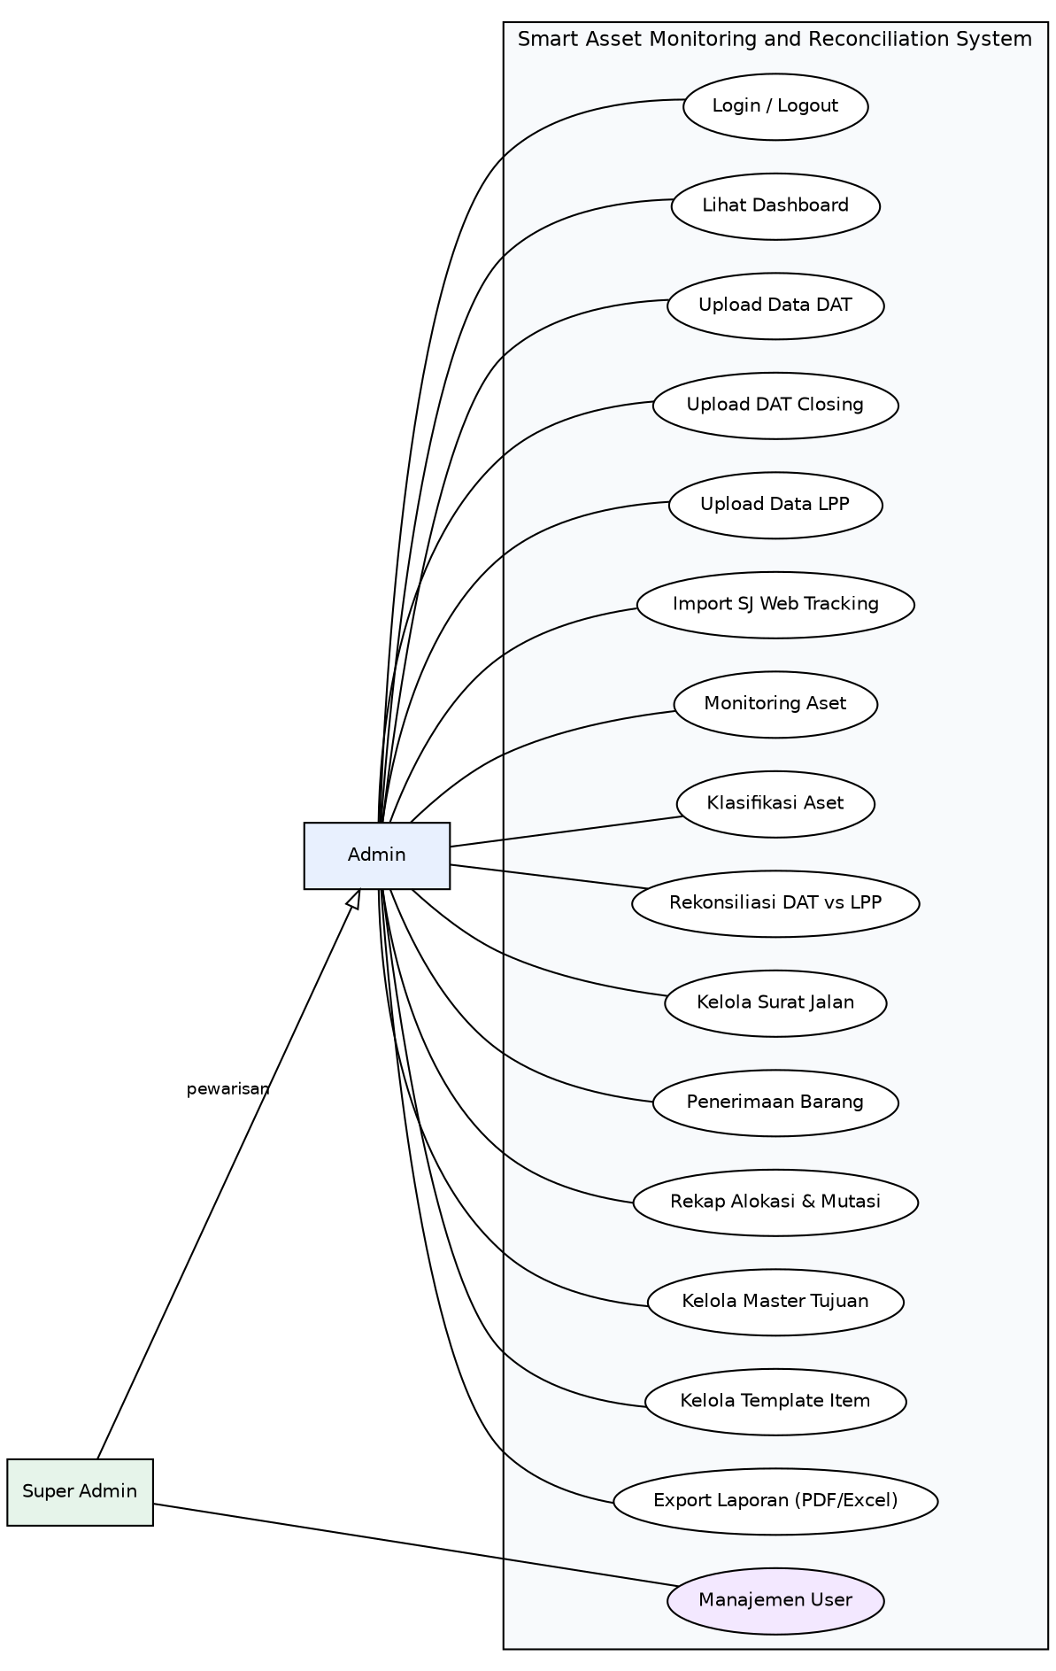
Gambar 4.6 Use Case Diagram Sistem
Deskripsi sebagian use case utama disajikan pada Tabel 4.5.
Use Case | Aktor | Deskripsi
Upload Data DAT | Admin | Mengunggah berkas DAT (.txt) untuk diproses melalui pipeline ETL dan diklasifikasi otomatis.
Upload Data LPP | Admin | Mengunggah tiga berkas LPP (.xls) per cost center untuk kebutuhan rekonsiliasi.
Monitoring Aset | Admin | Menampilkan dan memfilter data aset DAT dan LPP per cost center.
Rekonsiliasi DAT vs LPP | Admin | Menjalankan dan menampilkan hasil pencocokan data DAT terhadap LPP beserta kondisinya.
Kelola Surat Jalan | Admin | Membuat, mengubah, dan mengarsipkan Surat Jalan Manual beserta rekap alokasi.
Export Laporan | Admin | Mengekspor laporan aset dan rekonsiliasi dalam format PDF atau Excel.
Manajemen User | Super Admin | Menyetujui, menolak, mengubah peran, menambah, dan menghapus pengguna.

4.6.2 Perancangan Basis Data
Basis data sistem terdiri atas sebelas tabel pada Supabase PostgreSQL. Relasi utama berbentuk kunci asing (foreign key), yaitu assets_raw dengan assets_clean (satu-ke-satu), sj_tujuan dengan surat_jalan (satu-ke-banyak), dan surat_jalan dengan surat_jalan_items (satu-ke-banyak dengan cascade). Selain relasi formal tersebut, terdapat keterhubungan logis berbasis kolom kode_asset yang menjadi kunci pencocokan pada proses rekonsiliasi. Rancangan basis data dalam bentuk Entity Relationship Diagram (ERD) disajikan pada Gambar 4.7.
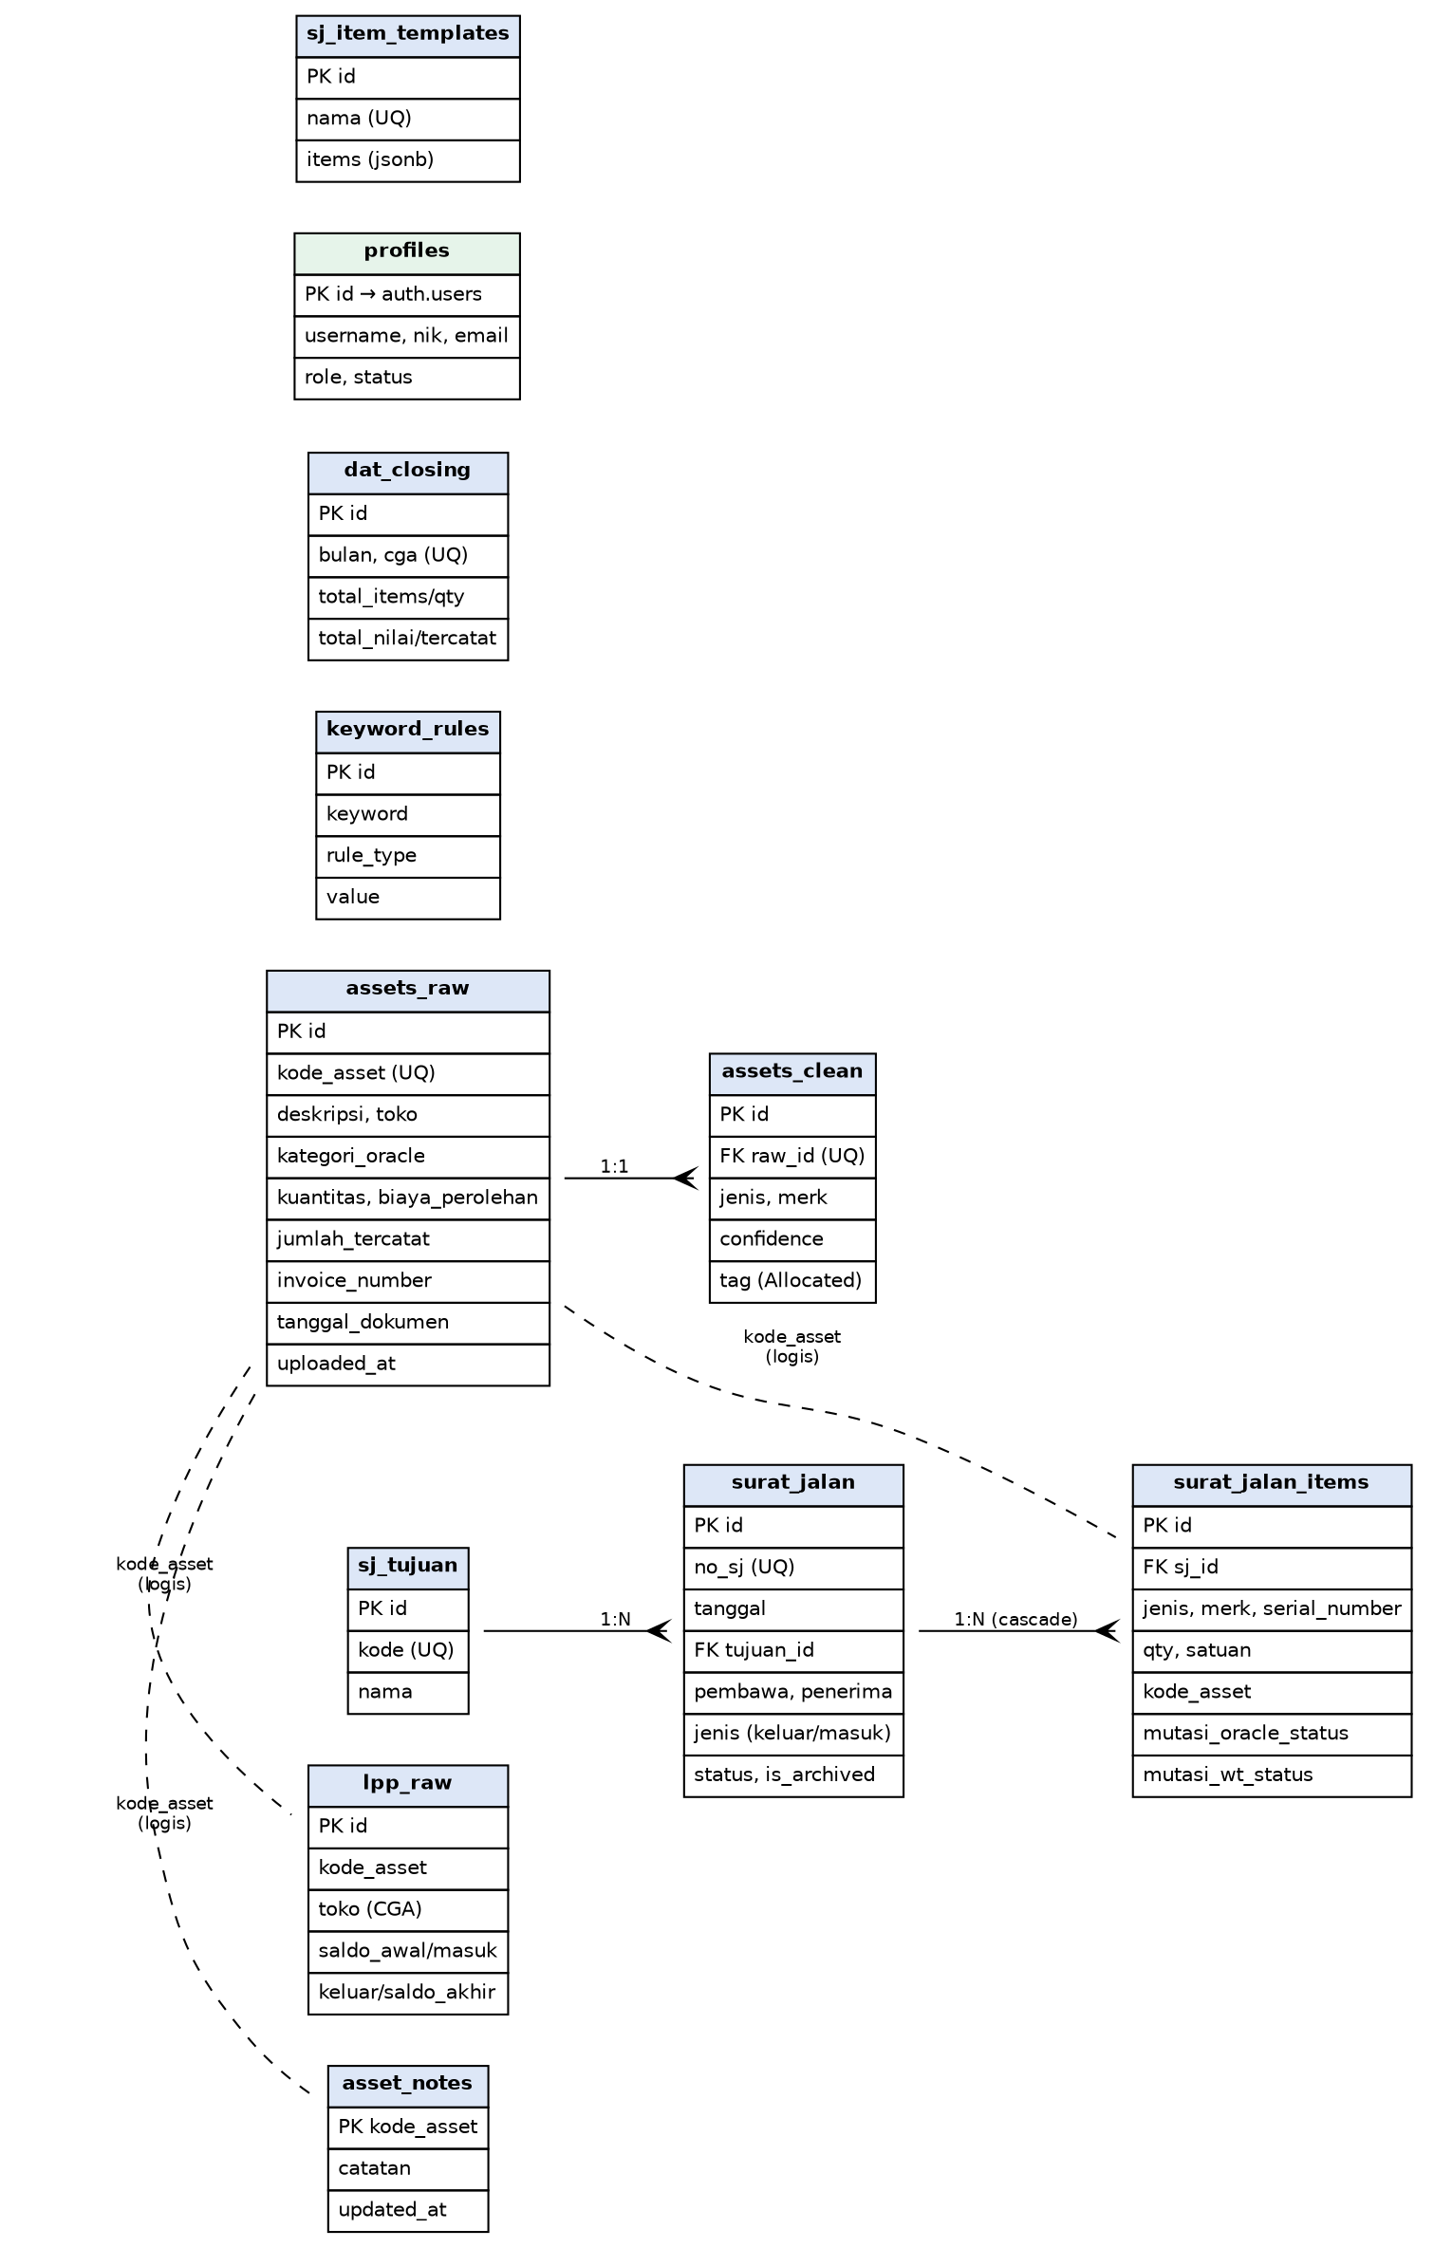
Gambar 4.7 Entity Relationship Diagram (ERD)
Tabel assets_raw menyimpan data mentah DAT, assets_clean menyimpan hasil klasifikasi, keyword_rules menyimpan aturan klasifikasi, lpp_raw menyimpan data Web Tracking, sedangkan kelompok tabel Surat Jalan (sj_tujuan, surat_jalan, surat_jalan_items, sj_item_templates) menangani dokumen Surat Jalan. Tabel asset_notes menyimpan catatan aset, dat_closing menyimpan agregasi bulanan, dan profiles menyimpan data pengguna yang terhubung dengan Supabase Auth.

4.6.3 Perancangan Antarmuka
Antarmuka dirancang dengan tema dashboard enterprise gelap yang konsisten, dengan navigasi utama melalui sidebar. Struktur navigasi halaman sistem disajikan pada Gambar 4.8.
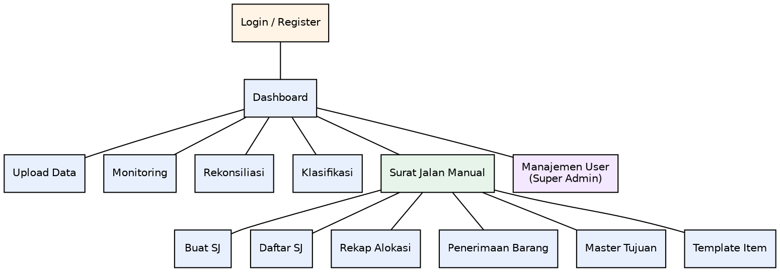
Gambar 4.8 Struktur Navigasi Sistem
Halaman Dashboard menjadi halaman utama setelah pengguna berhasil masuk, menampilkan ringkasan status aset per cost center, tren bulanan, dan kartu peringtan. Halaman Upload Data menyediakan panel unggah DAT, DAT Closing, dan LPP. Halaman Monitoring menampilkan dua tab (DAT dan LPP) dengan filter multi-kolom dan pagination. Halaman Rekonsiliasi menampilkan kartu ringkasan kondisi yang dapat diklik sebagai filter. Kelompok halaman Surat Jalan Manual menangani pembuatan, daftar, rekap alokasi, penerimaan barang, master tujuan, dan template item. Tampilan hasil implementasi antarmuka dijelaskan lebih lanjut pada BAB V.

